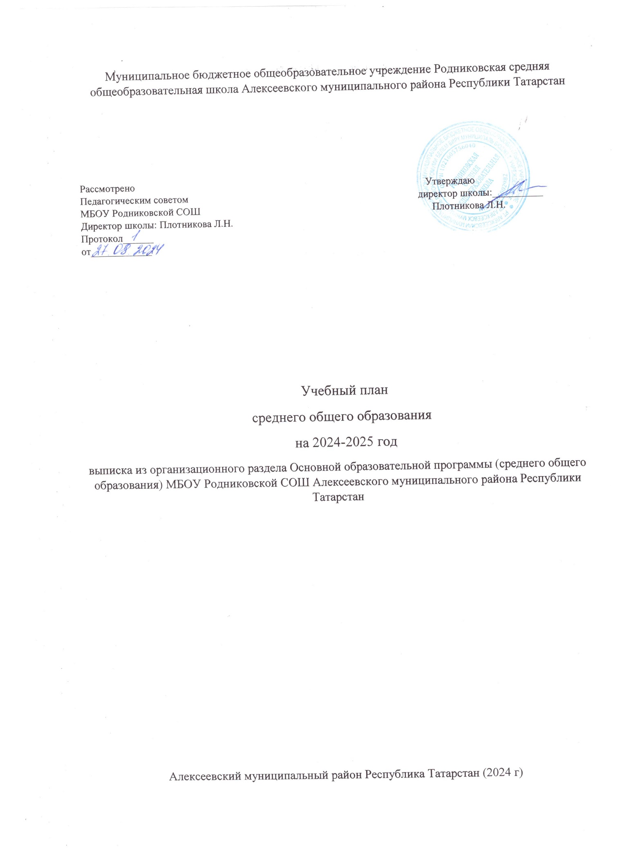

ПОЯСНИТЕЛЬНАЯ ЗАПИСКА

Учебный план среднего общего образования Муниципальное бюджетное общеобразовательное учреждение Родниковская средняя общеобразовательная школа Алексеевского муниципального района Республики Татарстан (далее - учебный план) для 10-11 классов, реализующих основную образовательную программу среднего общего образования, соответствующую ФГОС СОО (Приказ Министерства просвещения Российской Федерации от 12.08.2022 № 732 «О внесении изменений в федеральный государственный образовательный стандарт среднего общего образования»), фиксирует общий объём нагрузки, максимальный объём аудиторной нагрузки обучающихся, состав и структуру предметных областей, распределяет учебное время, отводимое на их освоение по классам и учебным предметам.
Учебный план является частью образовательной программы Муниципальное бюджетное общеобразовательное учреждение Родниковская средняя общеобразовательная школа Алексеевского муниципального района Республики Татарстан, разработанной в соответствии с ФГОС среднего общего образования, с учетом Федеральной образовательной программой среднего общего образования, и обеспечивает выполнение санитарно-эпидемиологических требований СП 2.4.3648-20 и гигиенических нормативов и требований СанПиН 1.2.3685-21.
Учебный год в Муниципальное бюджетное общеобразовательное учреждение Родниковская средняя общеобразовательная школа Алексеевского муниципального района Республики Татарстан начинается 02.09.2024 и заканчивается 23.05.2025.
Продолжительность учебного года в 10-11 классах составляет 34 учебные недели.
Учебные занятия для учащихся 10-11 классов проводятся по 6-ти дневной учебной неделе.
Максимальный объем аудиторной нагрузки обучающихся в неделю составляет в 10 классе – 37 часов, в 11 классе – 37 часов. .
Учебный план состоит из двух частей — обязательной части и части, формируемой участниками образовательных отношений. Обязательная часть учебного плана определяет состав учебных предметов обязательных предметных областей.
Часть учебного плана, формируемая участниками образовательных отношений, обеспечивает реализацию индивидуальных потребностей обучающихся. Время, отводимое на данную часть учебного плана внутри максимально допустимой недельной нагрузки обучающихся, может быть использовано: на проведение учебных занятий, обеспечивающих различные интересы обучающихся
В Муниципальное бюджетное общеобразовательное учреждение Родниковская средняя общеобразовательная школа Алексеевского муниципального района Республики Татарстан языком обучения является русский язык язык.
По заявлению родителей (законных представителей) несовершеннолетних обучающихся осуществляется изучение родного языка(татарского) и родной литературы(татарской) из числа языков народов РФ, государственных языков республик РФ. В 10 классе Родной язык(мордовский) 2 часа, родная литература(мордовская)- 1 час.
Иностранный язык –английский в количестве 3 часов.
Все предметы обязательной части учебного плана оцениваются по четвертям. Предметы из части, формируемой участниками образовательных отношений, являются безотметочными и оцениваются «зачет» или «незачет» по итогам четверти.
Освоение основной образовательной программы среднего общего образования завершается итоговой аттестацией.
Нормативный срок освоения основной образовательной программы среднего общего образования составляет 2 года.

УЧЕБНЫЙ ПЛАН гуманитарного профиля (1) для 11 класса
Предметная область | Учебный предмет | Количество часов в неделю
Предметная область | Учебный предмет | 10 | 11
Обязательная часть
Русский язык и литература | Русский язык | 2 | 2
Русский язык и литература | Литература (У) | 5 | 5
Русский язык и родная литература | Родной язык | 2 | 2
Русский язык и родная литература | Родная литература | 1 | 1
Иностранные языки | Иностранный язык | 3 | 3
Математика и информатика | Алгебра | 2 | 3
Математика и информатика | Геометрия | 2 | 1
Математика и информатика | Вероятность и статистика | 1 | 1
Математика и информатика | Информатика | 1 | 1
Общественно-научные предметы | История | 2 | 2
Общественно-научные предметы | Обществознание (У) | 4 | 4
Общественно-научные предметы | География | 1 | 1
Естественно-научные предметы | Физика | 2 | 2
Естественно-научные предметы | Химия | 1 | 1
Естественно-научные предметы | Биология | 1 | 1
Физическая культура и основы безопасности жизнедеятельности | Физическая культура | 2 | 2
Физическая культура и основы безопасности жизнедеятельности | Основы безопасности жизнедеятельности | 1 | 1
----- | Индивидуальный проект | 1 | 0
Итого |  | 34 | 33
Часть, формируемая участниками образовательных отношений
Наименование учебного курса
"Русская словесность" (Формирование читательской грамотности) |  | 1 | 1
"Математический практикум" (формирование математической грамотности) |  | 2 | 2
«Английский язык. Практикум письменной печи»(формирование читательской грамотности на английском языке) |  | 0 | 1
Итого |  | 3 | 3
ИТОГО недельная нагрузка |  | 37 | 37
Количество учебных недель |  | 34 | 34
Всего часов в год |  | 1258 | 1258

Учебный план социально-экономического профиля с изучением родных языков

Предметная область | Учебный предмет | Уровень | 6-ти дневная неделя
Предметная область | Учебный предмет | Уровень | Количество часов в неделю
Предметная область | Учебный предмет | Уровень | 10 класс  2024-25 | 11 класс  2025-26
Обязательная часть
Русский язык и литература | Русский язык | Б | 2 | 2
 | Литература | Б | 3 | 3
Родной язык и родная литература | Родной язык (мордовский) | Б | 2 | 2
 | Родная литература(мордовская) | Б | 1 | 1
Иностранные языки | Иностранный язык | Б | 3 | 3
Математика и информатика | Алгебра и начала математического анализа | У | 4 | 4
 | Геометрия | У | 3 | 3
 | Вероятность и статистика | У | 1 | 1
 | Информатика | Б | 1 | 1
Естественно-научные предметы | Физика | Б | 2 | 2
 | Химия | Б | 1 | 1
 | Биология | Б | 1 | 1
Общественно-научные предметы | История | Б | 2 | 2
 | Обществознание | У | 4 | 4
 | География | Б | 1 | 1
Основы безопасности и защита Родины | Основы безопасности и защита Родины | Б | 1 | 1
Физическая культура | Физическая культура | Б | 2 | 2
 | Индивидуальный проект |  | 1
ИТОГО |  |  | 35 | 34
Часть, формируемая участниками образовательных отношений |  |  | 2 | 3
Формирование читательской грамотности «Пишем сочинение» |  |  | 1 | 1
Формирование математической грамотности «Математический практикум» |  |  | 1 | 0
Формирование читательской грамотности «Английский для всех» |  |  | 0 | 1
Учебные недели |  |  | 34 | 34
Всего часов |  |  | 37 | 37
Максимально допустимая недельная нагрузка в соответствии с действующими санитарными правилами и нормами |  |  | 37 | 37
Общая допустимая нагрузка за период обучения в 10 - 11-х классах в соответствии с действующими санитарными правилами и нормами в часах, итого |  |  | 2516

Формы промежуточной аттестации

Предметы | 10 класс | 11 класс
Русский язык | Сочинение/го | Сочинение/го
Литература | Тест/го | Тест/го
Родной язык | Диктант/го | Диктант/го
Родная литература | Тест/го | Тест/го
Иностранный язык | Контрольная работа/го | Контрольная работа/го
(мАлгебра | Контрольная работа/го | Контрольная работа/го
Геометрия | Контрольная работа/го | Контрольная работа/го
Вероятность и статистика | Контрольная работа/го | Контрольная работа/го
Информатика | Тест/го | Контрольная работа/го
История | Тест/го | Тест/го
Обществознание | Тест/го | Тест/го
География | Контрольная работа/го | Контрольная работа/го
Физика | Проект/го | Контрольная работа/го
Химия | Проект/го | Проект/го
Биология | Проект/го | Проект/го
Физическая культура | Зачет/го | Зачет/го
Основы безопасности и защиты Родины | Проект/го | Проект/го
Индивидуальный проект | Проект/го

